MCD:
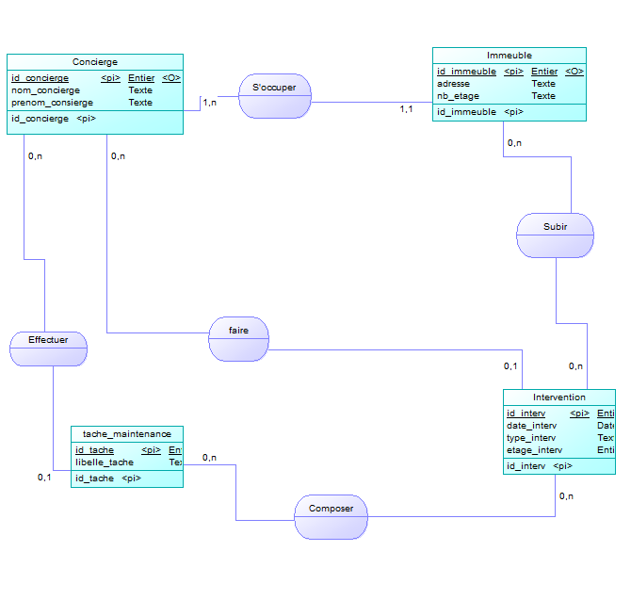
MLD:

CONSIERGE (id_concierge, nom_concierge, prenom_concierge, #id_immeuble)

IMMEUBLE ( id_immeuble, adresse, nb_etage, #id_concierge )

TACHE_MAINTENANCE ( id_tache, libelle_tache )

INTERVENTION ( id_interv, date_interv, type_interv, etage_interv )

SUBIR ( id_immeuble, id_interv )

COMPOSER ( id_tache, id_interv )
